Kathelijne van Kenau

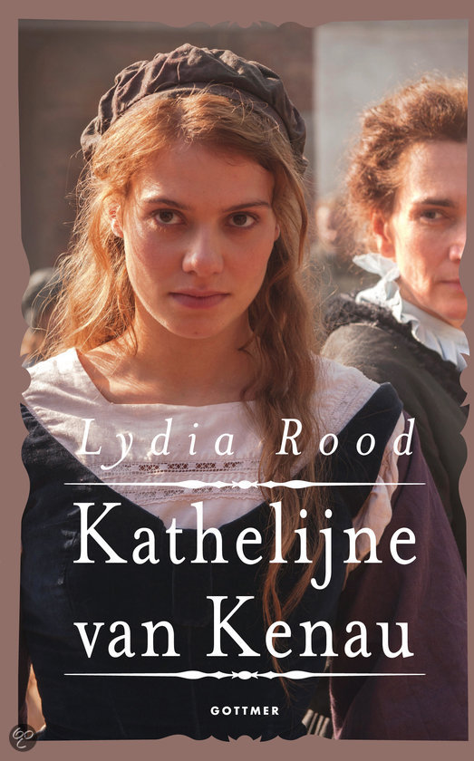

Naam: Coen Smeelen
Klas: 4

Informatie
Titel: Kathelijne van Kenau
Auteur: Lydia rood
Uigever: Gottmer
Genre: Historische roman

Personages
Kathelijne(Hoofdpersoon): Kathelijne is de dochter van Kenau Simmonsdochter Hasselear. Ze heeft haar zus Gertruide moeten doodschieten omdat ze anders veel meer pijn zou lijden als ze verbrand werd. Haar moeder vindt dat de dood van Gertruide haar schuld is. Ze wordt daarom nog een tijd met haat door haar moeder behandeld. Later krijgt Kathelijne ook een relatie met Dominique die later met haar gaat trouwen.
Dominique: Dominique is het vriendje (later de man) van Kathelijne. Hij bespioneerde de Spanjaarden zodat hij hun aanvalstechnieken wist, en vervolgens aan Wigbolt Ripperda door te geven.
Gerbrant: Gerbrant is het kleine broertje van Kathelijne en Gertruide en houdt ervan om mee te vechten in de strijd tegen de Spanjaarden.
Kenau simmonsdochter Hasselaer: Kenau simmonsdochter Hasselaer is de strenge, nooit opgevende, ijzersterke moeder van Kathelijne, Gertruide, Jacob en Gerbrant. Als Kathelijne wat ziet in de gewone soldaat Dominique vindt ze het in het begin maar niks maar later accepteert ze het wel. Ook bouwt ze schepen voor het leger van Haarlem en heeft daarom een flinke reputatie bij de Spanjaarden.
Alda: Alda was 1 van de hoeren van Don Fabrique. Ze kreeg de opdracht als ontsnapte Hoer naar Kenau Simmonsdochter Hasselaer te gaan en haar vervolgens te vermoorden.
Nanning: Nanning is de vader van Kathelijne. Hij scheen het meest van Kathelijne te houden.
Bertha: Bertha is als een soort tweede moeder voor Kathelijne. Ze praat graag met Kathelijne over de dingen die haar dwars zitten en komt altijd voor haar op.
Gertruide: Gertruide is de zus van Kathelijne. Ze heeft een relatie met Pieter. samen denken ze de hele wereld aan te kunnen. Ze gaan daarom met een groep mensen een katholieke kerk slopen, waardoor ze allebei vermoord worden op de brandstapel. Gertruide had gedacht dat het een soort toneelstuk was en dat ze niet vermoord zou worden.
Pieter: Pieter is een jongen die erg overtuigd is van zijn geloof en Gertruide daarin meesleept. Daarvoor wou Pieter graag zijn leven opgeven.
Wigbolt Ripperda: Wigbolt Ripperda is de leider van het Haarlemse leger en heeft een tijdje een oogje op Kenau simmonsdochter Hasselaer. Later wordt hij opgehangen wegens het geheim houden van informatie.
Don Fabrique: Don Fabrique is de lijder van het Spaanse leger dat Haarlem wil overnemen.
Magdalena: Magdalena was 1 van de hoeren van Don Fabrique maar wist te ontsnappen en is snel naar Haarlem gevlucht, en nadat Gertruide gedood is, is Magdalena als een soort zus voor Kathelijne. Ze trekken daarom ook vaak met elkaar op en slapen ook samen.
Jacob: Jacob is een zoon van Kenau simmonsdochter Hasselaer. Hij helpt mee met de taken in huis en zorgt voor de nodige bescherming ervan.

Samenvatting
Het verhaal gaat over Kathelijne van Kenau die met haar moeder en haar vrienden de oorlog tegen de Spanjaarden beleeft in de stad Haarlem. Het begin van het boek is al meteen erg heftig, Kathelijne heeft namelijk haar zus moeten doden. Kathelijne haar zusje heet Gertruide. Gertruide heeft een vriendje genaamd Pieter, samen met veel anderen keren ze zich tegen het geloof van die tijd en worden daarom gestraft. Ze worden levend verbrand op de hooiberg, maar Kathelijne kon dat niet aanzien en schoot Gertruide dood om haar van haar pijn te verlossen. Later heeft ze daar erg veel spijt van en Kenau Simmonsdochter Hasselaer (Kathelijne en Gertruide’s moeder) geeft haar er de schuld van dat Gertruide is omgekomen. Ondertussen is er oorlog in de stad en moeten ze doen wat ze kunnen om de stad te verdedigen. Ze wachten eerst op het leger dat de prins stuurt om te helpen de Spanjaarden te verslaan, maar die worden verraden en verslagen. Daardoor moeten de mensen uit de stad het in hun eentje redden. Kathelijne haar moeder is schepenbouwer, dat heeft in het begin nog niet veel nut want het meer naast hun stad is nog bevroren, maar nadat het meer ontdooid is kan de strijd op het water ook beginnen. Door dat gedoe met Gertruide is de relatie tussen Kathelijne en haar moeder erg verslechterd maar ze laten het er niet bij zitten en helpen elkaar door dik en dun. Moeder heeft een oogje op de hopman Wigbolt Ripperda die de leider van het leger is en daardoor komt moeder veel te weten over de dingen die het leger gaat uitvoeren en wat er op het strijdveld gebeurt. Nu de oorlog langer duurt dan gedacht komen er veel mensen intrekken bij Kathelijne en haar moeder waaronder Magdalena. Magdalena voelt voor Kathelijne als een soort tweede Gertruide maar toch net iets anders. Ze trekken daarom veel met elkaar op en vertellen alles tegen elkaar. En dan heb je nog Bertha die als een soort moeder graag met Kathelijne over elkaars gevoelens praat, want Kathelijne haar moeder is erg druk bezig met allerlei taken en praat niet graag over gevoelens. Dan is er ook nog een groepje soldaten die bij Kathelijne en haar moeder komt intrekken waaronder de soldaat Dominique. Kathelijne en Dominique worden verliefd op elkaar, en ze willen graag later met elkaar gaan trouwen, maar dat komt er niet van want moeder mag Dominique niet en vraagt aan Ripperda of hij als spion naar de vijand gestuurd mag worden in de hoop dat hij dan niet meer terug zal komen. Maar Dominique is een goede soldaat en komt terug met geheime informatie over de Spanjaarden waardoor ze het nog langer volhouden. Uiteindelijk lukt het ze de kaart van de munitieopslagen van de Spanjaarden te vinden. Ze blazen die op in de hoop daarmee de oorlog te kunnen winnen, maar ze lijden honger omdat de Spanjaarden ervoor zorgen dat er geen eten de stad meer inkomt en verliezen daardoor de oorlog. Ze maken een contract waarop staat dat Haarlem een bedrag van 240 duizend gulden moet betalen maar dat ze daarentegen niet beroofd en vermoord worden. Toch werden er nog wel 700 soldaten vermoord waaronder Wigbolt Ripperda. Ook werden er een aantal burgers vermoord voor hardnekkig verzet. Kenau Simmonsdochter Hasselaer wist te ontkomen. De Spanjaarden hielden de stad nog vier jaar in bezet. Toen ze vertrokken kon ze weer veilig terugkeren. Ook besloten Kathelijne en Dominique alsnog te gaan trouwen.
Eigen mening
Mijn eerste indruk op het boek was positief. Het leek namelijk op een leuk en niet al te ingewikkeld boek. Dat bleek ook het geval te zijn, want Spanjaarden die Haarlem trotseerden, wat ik wel interessant vind. Door dit boek kom je ook echt te weten wat er zich ongeveer in Haarlem tijdens de oorlog afspeelde. Ook wist ik nog niet dat Nederland was aangevallen door de Spanjaarden. Daarom had ik niet verwacht dat Haarlem zich zou overgeven. Mijn mening nadat ik het boek had uitgelezen is erg positief, want dit is een boek dat me boeit en niet zo’n saai ingewikkeld boek dat nergens over gaat.

